25 марта 2020 г. (среда)
Дисциплина: Компьютерная графика
Группа: № 74
Урок № 23
Тема: Создание чертежей в КОМПАС-3D.
Цель: освоить приёмы построения ассоциативных чертежей деталей с основными, местными видами и выносными элементами.
Материалы урока:
Формирование чертежа детали производится путем последовательного добавления необходимых проекций, разрезов и сечений. Первоначально создается произвольный вид с указанной пользователем модели, при этом задается ориентация модели, наиболее подходящая для главного вида. Далее по этому и следующим видам создаются необходимые разрезы и сечения.
Главный вид (вид спереди) выбирается таким образом, чтобы он давал наиболее полное представление о формах и размерах детали.
В зависимости от положения секущей плоскости различают следующие виды разрезов:
а) горизонтальные, если секущая плоскость располагается параллельно горизонтальной плоскости проекций;
б) вертикальные, если секущая плоскость перпендикулярна горизонтальной плоскости проекций;
в) наклонные - секущая плоскость наклонена к плоскостям проекций.
Вертикальные разрезы подразделяются на:
•фронтальные - секущая плоскость параллельна фронтальной плоскости проекций;
•профильные - секущая плоскость параллельна профильной плоскости проекций.
В зависимости от числа секущих плоскостей разрезы бывают:
•простые - при одной секущей плоскости (рис.107);
•сложные - при двух и более секущих плоскостях (рис.108)
Стандартом предусмотрены следующие виды Сложных разрезов:
•ступенчатые, когда секущие плоскости располагаются параллельно (рис.108 а) и ломаные - секущие плоскости пересекаются (рис.108 б)
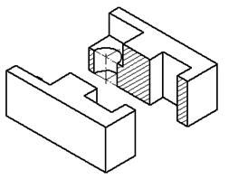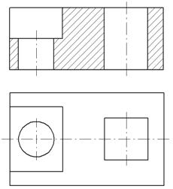
Рис.107 Простой разрез
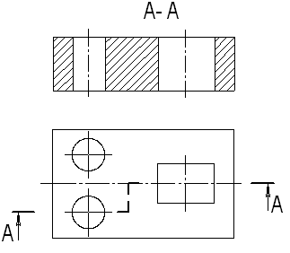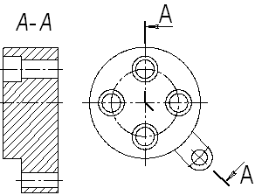
а) б)
Рис.108 Сложные разрезы
В случае, когда в простом разрезе секущая плоскость совпадает с плоскостью симметрии предмета, разрез не обозначается (рис.107). Во всех остальных случаях разрезы обозначаются прописными буквами русского алфавита, начиная с буквы А, например А-А.
Положение секущей плоскости на чертеже указывают линией сечения – утолщенной разомкнутой линией. При сложном разрезе штрихи проводят также у перегибов линии сечения. На начальном и конечном штрихах следует ставить стрелки, указывающие направление взгляда, стрелки должны находиться на расстоянии 2-3 мм от наружных концов штрихов. С наружной стороны каждой стрелки, указывающей направление взгляда, наносят одну и ту же прописную букву.
Для обозначения разрезов и сечений в системе КОМПАС используется одна и та же кнопка Линия разреза, расположенная на странице Обозначения (рис.109).
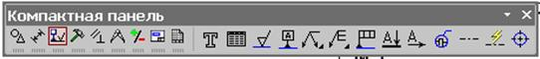
Рис.109 Кнопка Линия разреза
Сборочный чертеж – документ, содержащий изображение сборочной единицы и другие данные, необходимые для ее сборки и контроля. Каждый сборочный чертеж сопровождается спецификацией.
По сохраненной в памяти компьютера твердотельной модели сборки создадим ассоциативный сборочный чертеж. Ориентацию сборки, в которой она будет изображена на главном виде, можно выбирать из раскрывающегося списка Ориентация главного вида (рис.156) на вкладке Параметры Панели свойств. Список содержит ориентации, соответствующие стандартным видам - спереди, сзади, сверху, снизу, слева, справа, изометрия.
Рис.156 Выбор ориентации сборки на главном виде
Выберем ориентацию главного вида – слева, с помощью кнопки Схема видов оставим только главный вид (рис.157).
Чтобы показать внутреннее строение деталей сборки, выполним ассоциативный разрез:
1. Установив привязку Выравнивание, зададим траекторию разреза А-А (рис.157);
2. Включив кнопку Разрез/Сечение на странице Ассоциативный вид, укажем курсором линию разреза А-А. На экране появится перемещающийся фантом разреза в виде прямоугольника, зафиксируйте его в нужном месте (рис.158).
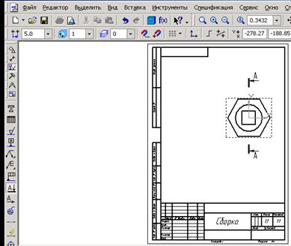
Рис.157 Положение секущей плоскости на виде слева
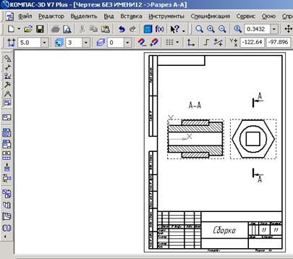
Рис.158 Построение ассоциативного разреза
В соответствии с ГОСТ 2.307-68 разрез, образованный секущей плоскостью, совпадающей с плоскостью симметрии детали (когда отсекается половина или четверть детали), на чертеже не обозначается. В построенном разрезе на рис.158 обозначение разреза следует удалить.
В ассоциативном чертеже вид и разрез связаны между собой, если стереть обозначение разреза, то сотрется и сам разрез, поэтому нужно разрушить связь между различными элементами в изображении разреза и видом спереди:
1. Выделить построенный разрез, щелкнув по рамке вида левой кнопкой мыши;
2. Правой кнопкой мыши вызвать контекстное меню, в котором включить пункт Разрушить вид (рис.97);
3. Стереть обозначение разреза.
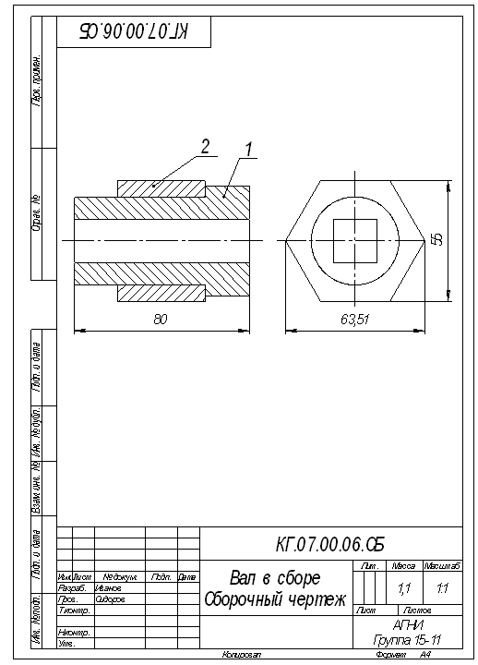
Рис. 159 Сборочный чертеж
Построенный ассоциативный сборочный чертеж (рис.159) следует оформить:
• провести необходимые оси симметрии;
• нанести габаритные размеры;
• обозначить позиции;
• заполнить основную надпись.
Завершается работа по созданию сборочного чертежа оформлением спецификации (рис.160).
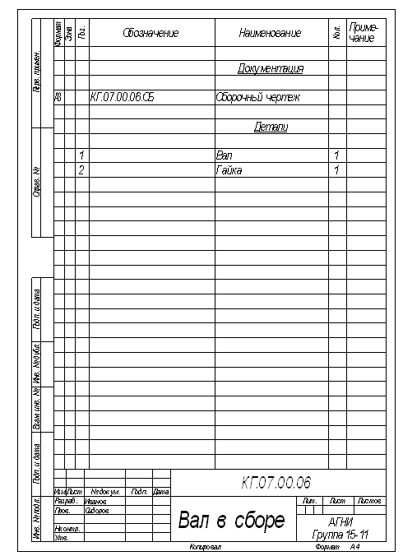
Рис.160 Спецификация к сборочному чертежу
Домашнее задание: законспектировать материал урока.

